متوسطة: السّــنة الــدّراســـية :2024 2025
المستوى : الرابعة متوسط المدة : ساعة واحدة

الفرض الأول في مادة العلوم الفيزيائية والتكنولوجيا

الوضعية الأولى (06 نقاط ):
اثناء اجراء تجارب حول التكهرب قام مجموعة من التلاميذ بدلك قضيبين بقطعة قماش :
القضيب Eمصنوع من الايبونيت القضيب G مصنوع من الزجاج
ثم نقربهما من كريتين (B₁) و (B₂) مشحونتين ومعلقتين بخيطين عازلين كما هو موضح في الوثيقة ادناه
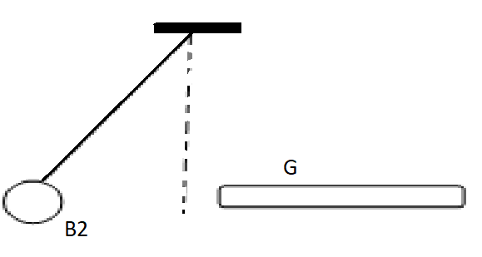 | 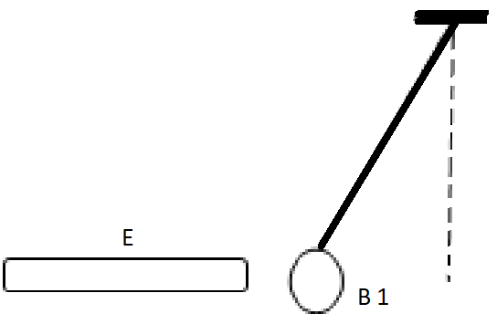
- ما نوع شحنة كل قضيب E و G
- من هو القضيب الذي اكتسب الكترونات ؟
- ما نوع شحنة كل كرية (B₁) و (B₂) مع التعليل
- برأيك ماذا يحدث عند تقريب الكريتين (B₁) و (B₂) من بعضهما البعض ؟ علل ؟

الوضعية الثانية (14 نقطة ):
من اجل انتاج التيار الكهربائي حقق التلاميذ التركيبين الموضحين في الشكل (1) و الشكل (2)
- سم العناصر المرقمة في التجربتين وما هو دور كل عنصر
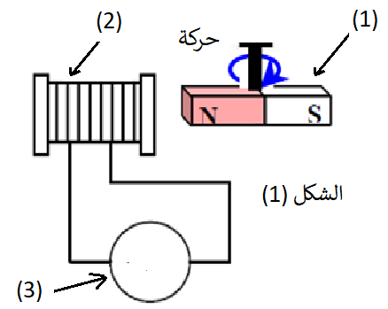 | 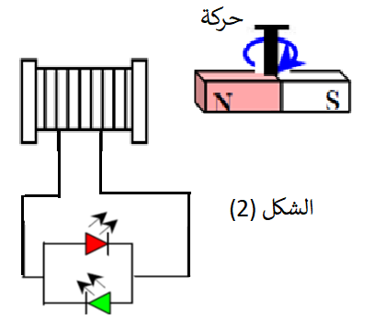
- ماذا يحدث عند :
- تدوير العنصر(1) في الشكل (1)
- تدوير العنصر (1) في الشكل (2)
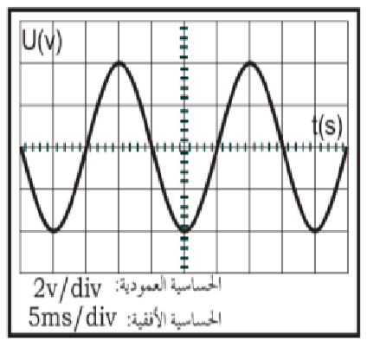
- ما اسم الظاهرة التي تحققها التجربتين
وما نوع التيار الناتج
- عند استبدال العنصر(3) من الشكل (1)
التجربة الأولى بجهاز راسم الاهتزاز المهبطي يظهر على شاشته المنحنى في الوثيقة المقابلة
- احسب قيمة التوتر الفعال
- احسب قيمة التواتر

2)استبدل التلاميذ العنصر(1) و(2) ببطارية في الشكل (2) التجربة الثانية
- ماذا يحدث للصمامين ؟ علل ؟
- ما نوع التيار الناتج ؟
بالتوفيــــــــــق

